ÜNÜGENEL BİLGİLER

2209/A

ÜNİVERSİTE ÖĞRENCİLERİ ARAŞTIRMA PROJELERİ DESTEK PROGRAMI

SONUÇ RAPORU

PROJE BAŞLIĞI: **QR Kod ile Online Hasta Takip Projesi.**

PROJE YÜRÜTÜCÜSÜNÜN ADI: Muhammet İsmail YANIK

DANIŞMANININ ADI: Erdal ÖZBAY

|  |  |
| --- | --- |
| **PROJENİN KONUSU** | Qr Kod ile hasta ve engelli vatandaşlarımıza acil durumlarda en doğru şekilde yardımcı olmak |
| **PROJE YÜRÜTÜCÜSÜNÜN ADI** | Muhammet İsmail YANIK |
| **DANIŞMANIN ADI** | Erdal ÖZBAY |
| **PROJE BAŞLANGIÇ VE BİTİŞ TARİHLERİ** |  |

1. **Giriş**

Engellilik olgusu fiziksel, psikolojik, sosyal, ekonomik vb. bakımlardan çok boyutlu bir olgudur. Engellilik, temelde bireysel bir durum gibi görülse de aslında toplumsal bir durumdur. Engelli bireylerin bağımsız bir şekilde toplumsal rol alabilmesini sağlamak ve yaşam kalitelerini artırmak hepimizin sorumluluğudur. Teknolojik gelişmeleri de bu doğrultuda değerlendirmek teknolojinin en yararlı kullanımıdır. QR kod sistemi son 10 yılda hızla dünyaya yayılmış ve günlük hayatımızda çok sık kullandığımız bir teknoloji haline gelmiştir. Engelli bireylere özel geliştirilen QR Kod sistemi ile bedensel veya zihinsel engeli bulunan bireylerin yardıma ihtiyaçları olduğu kaybolma, beklenmedik sağlık sorunları gibi durumlarda, yapılması gerekenlere hızlı bir şekilde ulaşılıp, doğru yaklaşımın sağlanması amaçlanmaktadır.

Bazı bakımlardan engelli veya özel bir hastalığı olan bireylerimizin ne zaman ne tür sorunlar yaşayacağını bilemeyebiliriz. Her an için yanlarında bir bakıcı, vasi veya yakın bir bireyi olmayabilir. Yalnız iken yaşayacakları tıbbi bir sorunda gerek çevredeki vatandaşların yanlış müdahalesi gerek ilk yardım ekiplerinin hasta hakkındaki yetersiz bilgisi sonucu hastaya verilecek zararın, yanlış yardımın önüne geçmeyi amaçlıyoruz.

Hasta vatandaşlarımızı, sahip oldukları hastalıkların getirdiği korku ile kendilerini soyutlamış oldukları topluma; korkularını yıkarak topluma tekrar kazandırıp yaşadıkları psikolojik tahribatı düzeltmek için çalıştık. Hasta bireyler yalnız iken hastalığın bir semptomunun nüks etmesi ve bunun sonucunda toplum içerisinde yanında yardımcı olmadan aciz bir durumda kalmaktan korktukları için sosyalleşmekten geri kalarak farkında olmadan psikolojilerini tahrip ediyorlar.

Amacımız hastalarımız cesaretlendirerek geliştirdiğimiz sistem yardımı ile hastalığın yalnız iken bile nüks etmesi halinde onları çaresiz bırakmamak ve çaresiz olmadıklarına inandırmak.

Vatandaşlarımızı bu tür sorunlardan korurken bilgilerini kötü amaçlı yazılım, saldırı veya gereksiz bilgi ifşasından da kaçınmayı planlıyoruz.

Yaptığımız çalışmaya benzer çalışmaları araştırdığımızda, bizimle aynı amaca hizmet eden birçok proje olmasına rağmen ( Dünya Engelliler Günü vb.) bizimle benzeryöntemi kullanmaya çalışan fazla çalışma bulunmamakta. Bitlis Eren Üniversitesinin QR kodun engelli bireyler için nasıl kullanılacağına dair yaptığı bir çalışma bulunmakta[1].

Biz diğer projelerden farklı olarak insanların bir araya geldiği birkaç etkinlikten ziyade hasta bir bireyin bütün bir zamanında yaşayabileceği bir olumsuzluğu gidermeye çalışarak kendilerinin her an tam bir güven duygusu ile psikolojisinde devamlı bir iyileşmeyi amaçlıyoruz. Sadece araştırma ile değil hasta bireylerin ve ailelerinin kullanabileceği çalışır ve ücretsiz bir sistem ile kendilerine yardımcı olacağız.

Yapılan bu çalışmalarda araştırmamız esnasında çok değerli bilgiler edindik. Projemize yön verebilecek hasta gruplarımızı ve onların yaş ortalamalarını belirledik.[2]

Günlük hayatımızın alışveriş, bankacılık, eğitim, ulaşım ve turizm gibi çeşitli alanlarında yaygın biçimde kullanılan QR kod uygulamaları, engelli bireylerin hayatını kolaylaştırmak ve yaşam kalitelerini artırmak için de geliştirilmektedir. Bu uygulamaların ülkemizde ve dünyada bazı örnekleri vardır: tekerlekli sandalye kullanıcıları için QR kodlu yer işaretlerine dayalı navigasyon sistemi [3], görme engelliler için alışverişte ürünlere QR kod yerleştirme, görme engelli bireyler için nesnelerin QR kod okuma ile tanımlanması [4]. Biz de QR kod teknolojisinden yararlanarak engelli bireylerin engellilik durumları sebebi ile bir sorun oluştuğunda, tek başlarına karşılayamayacakları ihtiyaçları vb. durumlar gerçekleştiğinde nasıl yardımcı olunabileceği, aile/vasi iletişim bilgileri, acil çağrı servisi iletişim bilgileri gibi verilerin, her engelli vatandaşa özel şablonlar sayesinde, web sitesinde toplanıp, ihtiyaç halinde, vatandaşın kullandığı bileklik, bandana vb. aksesuarlara iliştirilen QR kod sayesinde hızlı şekilde ulaşılabilmesini amaçlıyoruz. Araştırmalarımıza konu hakkındaki eksiklik fark edilmiş ve konu üzerine araştırma yapılmıştır [5]. Yapılan araştırma incelendiğinde iki proje arasında fark olarak, üzerinde çalıştığımız projenin bulut tabanlı olması ve hemen her cep telefonu ile uygulama indirmeksizin web tarayıcısı ile görüntülenebilen bir sistem olduğunu söyleyebiliriz. Böylece çok daha kolay ve çözüme yönelik bir proje geliştirmeyi amaçlıyoruz.

1. **Yöntem**

QR (Quick Response) kodu, ilk olarak 1994 yılında Japonya kökenli Danso Wave şirketinin geliştirmiş olduğu, görsel veri şifreleme yöntemi olarak tanımlanabilir [7]. Bu teknoloji otomotiv imalat sürecinde kullanılan parçaların etiketlenmesi ve böylece üretim veriminin artırılması için ortaya çıkmıştır. 2010 yılında ise QR kod teknolojisi insanlığın kullanımına ücretsiz sunulmuştur. QR kodları çağımızın barkodları olup kolaylıkla tarayıcılar tarafından okunabilen mobil bilgi etiketleme araçlarıdır. Bizde bu kolay hızlı ve ücretsiz teknolojiyi projemize entegre ederek acil durumlarda hasta bilgilerine daha hızlı ulaşılmasını sağlayacağız.

Projeyi gerçekleştirirken uygulayacağımız yöntem 2 aşamadan oluşmaktadır. Bunlardan ilki Kullanıcıların bilgilerini doğru ve güvenli bir şekilde veri tabanında barındırmaktır. Kullanıcının verilerini girmesi için hazırlanmış ara yüzde verileri girerek veri tabanına kayıt eder. Site kullanıcıya eşsiz bir değer(Kullanıcı_id) tanımlayarak bu verilere hızlıca erişmek için bir QR Kod oluşturur. İkinci kısım ise bu verilerin QR Kod okutulduğu zaman internet sitesinde gösterilmesidir. QR Kodun içerisinde barınan bu eşsiz değeri sunucuya göndererek kişinin verilerini internet sayfasında görüntüler (Şekil-1).

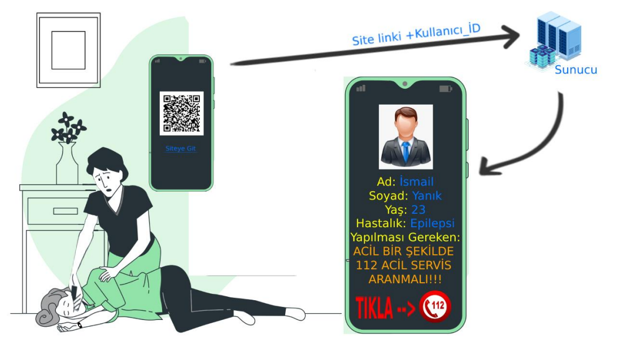

Şekil-1: Proje çalışma yöntemi

Kullanıcı sitemizde üyelik açtıktan sonra yalnızca kayıtlı üyelerimizin erişebileceği bu panelde profil bilgilerini doldurarak ve bilgilerin görüntüleneceği şablonu seçerek veri kaydını tamamlar. Panel HTML, CSS, JavaScript ile yazılmış olup form öğeleri barındırmaktadır. Her form öğelerinin yanında, o öğeye ait açıklayıcı bir yazı bulunmaktadır. Sunucuya veri gönderme işlemi MVC mimarisine göre ilgili controller’a post edilir. Controller gelen post verisine göre gerekli yönlendirmeyi yapar. Sunucuda bulunan PHP dili ile yazılmış sayfa kendisine gelen verileri veri tabanı ile bağlantı kurarak kayıt eder. Kullanıcı QR Kod oluşturmak istediği zaman sadece bir butona tıklayarak oluşturabilir. QR Kod içerisinde kullanıcının eşsiz kodu ile sorgusu yapılmış sitenin linkini barındırır. Butona tıklanıldığı zaman sunucu içerisinde kullanıcının eşsiz numarası ile site linki birleştirilerek PHP dilinin “googleapis” kütüphanesini kullanarak QR Kodu oluşturur ve ön yüze dosya formatında gönderir. Kullanıcı bu aşamadan sonra istediği aksesuara bu QR Kodu iliştirebilir. QR Kod okutulduğu zaman şifre çözülerek içerisinde gizlenmiş olan yazı ortaya çıkar ve bir bağlantıya dönüşür böylece tek tıklama ile siteye erişim sağlayabiliriz. Açılan sayfa yine HTML, CSS, JavaScript ile yazılmış olup içerisinde kullanıcının gösterilmesini istediği bilgileri seçilen şablon ile gösterilecektir. Bağlantıya tıklatıldığında web tarayıcısı bağlantıdaki eşsiz numara ile istek yapar. Sunucu gelen isteğe göre veri tabanından sorgu yaparak aldığı verileri sayfada olması gereken yerlere yazar ve tarayıcıya gönderir. Yazılımı inşa ederken MVC mimarisinden faydalanacağız. Kodumuzun farklı amaçlara hizmet eden yapılarını birbirinden ayırarak, kodu daha rahat geliştirilebilir ve test edilebilir hale getirmiş oluruz [6]. Bu sayede yazılım okunabilirlik ve geliştirilebilirlik bakımından elverişli hale gelir. MVC mimarisini nasıl kullanacağımızı aşağıdaki diyagramda inceleyebiliriz(Şekil-2).

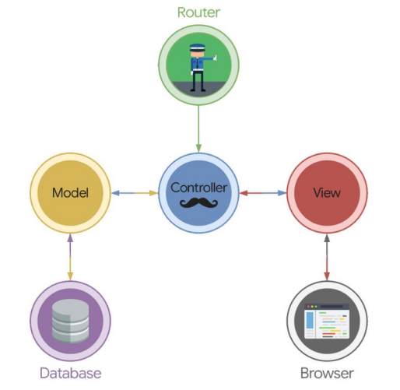

Şekil-2 MVC Mimarisi Çalışma Yöntemi[7]

MVC mimarisindeki katmanların projemizdeki görevlerini inceleyecek olursak:

* **Browser:** Kullanıcıların görüntülediği sayfanın ara yüzünü görüntüleyen derleyici.
* **Model:**Model bileşeni, kullanıcının birlikte çalıştığı tüm verilerle ilgili mantığa karşılık gelir. Bu, View ve Controller bileşenleri arasında aktarılan verileri veya iş mantığı ile ilgili diğer verileri temsil edebilir. Örneğin bir müşteri nesnesi, müşteri bilgilerini veritabanından alacak, işleyecek ve veriyi veritabanına geri güncelleyecek veya verileri işlemek için kullanacaktır.
* **View:** View bileşeni, uygulamanın tüm UI (User Interface - Kullanıcı Arayüzü) mantığı için kullanılır. Örneğin Müşteri görünümü, son kullanıcının etkileşimde bulunduğu metin kutuları, açılır menüler vb. Gibi tüm UI bileşenlerini içerecektir.
* **Controller:** Controller’lar tüm iş mantığını ve gelen istekleri işlemek, Model bileşenini kullanarak verileri işlemek ve son çıktıyı oluşturmak için View’lar ile etkileşim kurmak için Model ve View bileşenleri arasında bir arayüz görevi görür. Örneğin Müşteri Controller’i, Müşteri View’ından gelen tüm etkileşimleri ve girdileri yönetecek ve Müşteri Modelini kullanarak veritabanını güncelleyecektir. Müşteri verilerini görüntülemek için aynı Controller kullanılacaktır.[8]
* **Router:** bir web uygulamasında istekleri yönlendirmek için kullanılan bir yönlendirme mekanizmasıdır. Bu mekanizma, bir URL’yi alır ve bu URL’ye göre isteği doğru işleyiciye yönlendirir. Örneğin, bir web uygulamasında bir kullanıcının “example.com/products” adresine girdiğini düşünelim. Router mekanizması, bu adresi alır ve bu adrese göre bir “products” işleyiciye yönlendirir. Bu işleyici, kullanıcının istediği ürünleri görüntüleyebilir veya bu ürünlerle ilgili işlemler yapabilir[9].

Özetlemek gerekir ise Kullanıcının girdiği verileri Controller katmanı View Katmanından alarak Router tarafından belirlenen gerekli metotlar ile işlenerek Model katmanına gönderilir. Model katmanı ise elde ettiği verileri veri tabanına kayıt etmede kullanır veya veri tabanından veri çekerek elde ettiği sonucu Controller yardımı ile View katmanına gönderir.

Projemiz 3 tür kullanıcıya göre hazırlanacak, bunlar :

• Hasta, Engelli

• Ziyaretçi

• Yönetici

Her tür yalnızca kendisine izin verilen sayfalara erişebilecekler. Kullanıcıların erişim sağlayabilecekleri sayfalar aşağıda belirtilmiştir.

a. Hasta, Engelli: Kullanıcı Profili düzenleme, Ana sayfa, Giriş yap/Kayıt ol, Kullanıcı profili görüntüle.

b. Ziyaretçi: Ana sayfa, Giriş yap/Kayıt ol, Kullanıcı profili görüntüle.

c. Yönetici: Yönetici Paneli, Ana sayfa, Giriş yap/Kayıt ol, Kullanıcı profili görüntüle.

Yukarıda bahsedilen erişim izinleri aşağıdaki şekil-3’te gösterilmiştir.

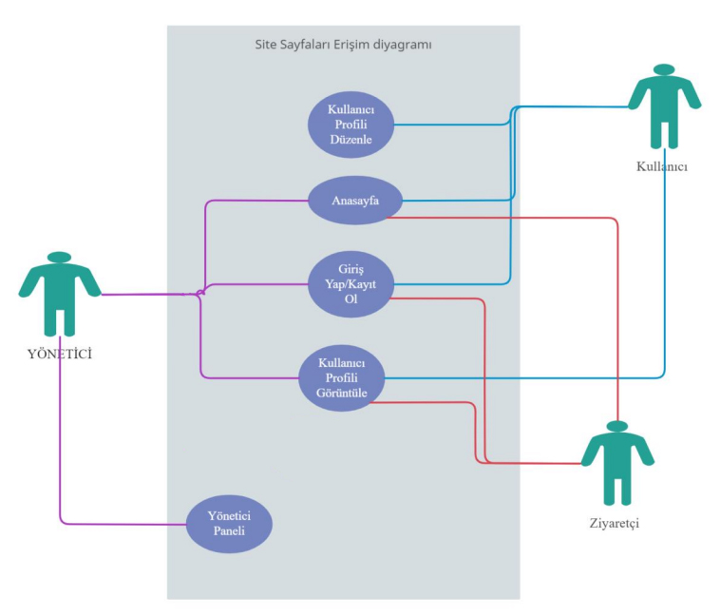

Şekil-3: Site Erişim izni UML diyagramı

Sisteme ait sayfaların görüntüleri şekil-4 ile şekil-9 arasındaki şekillerde açıklamaları ile mevcuttur.

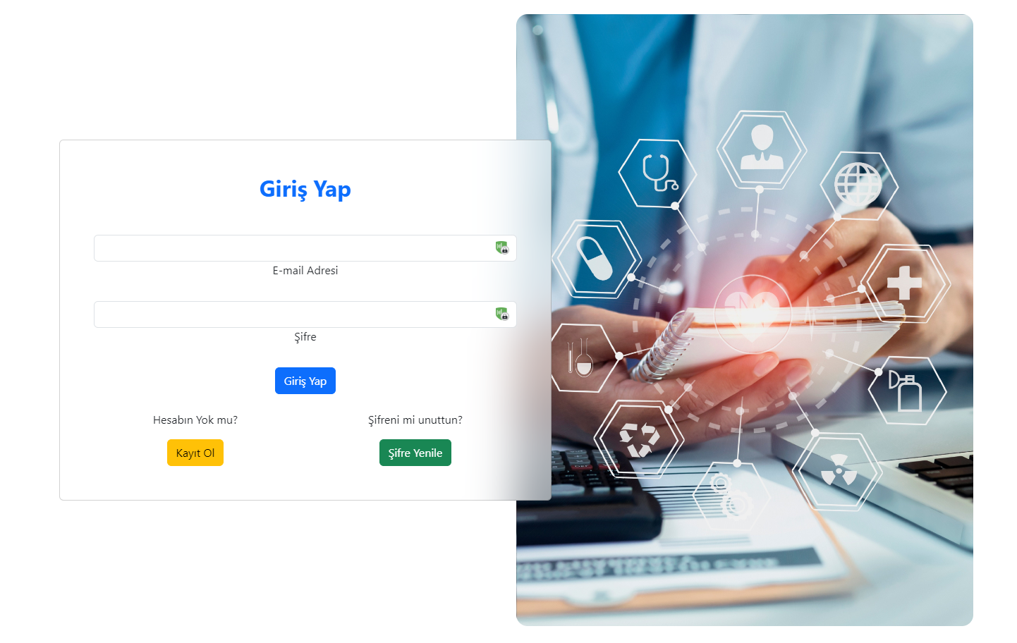

**Şekil-4: Giriş Yap Sayfası**

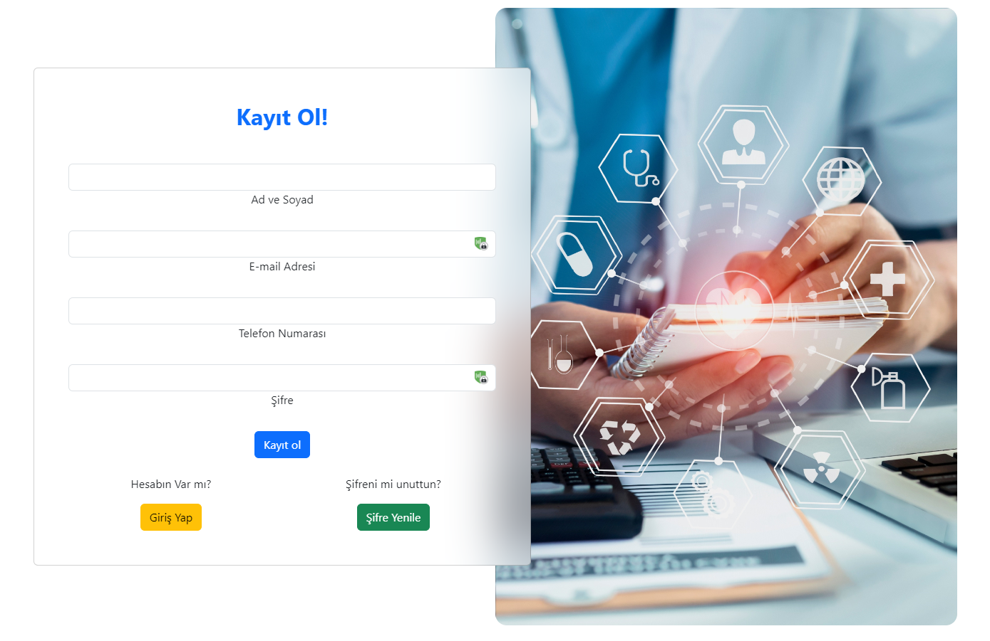

**Şekil-5: Kayıt ol Sayfası**

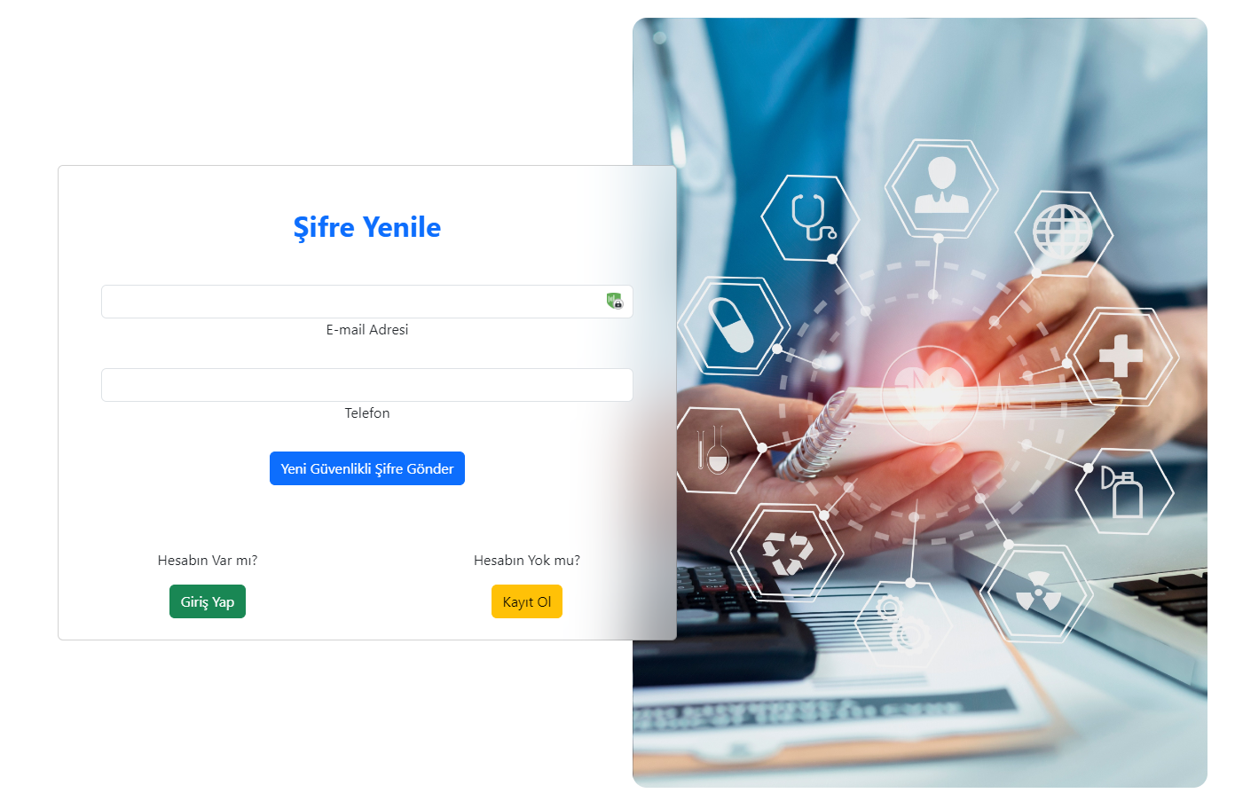

**Şekil-6: Şifre yenileme sayfası**

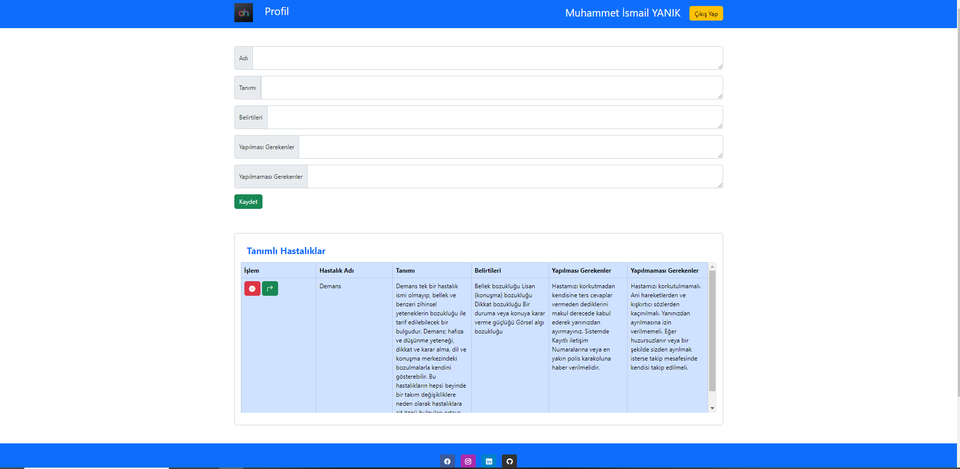

**Şekil-7: Admin Paneli**

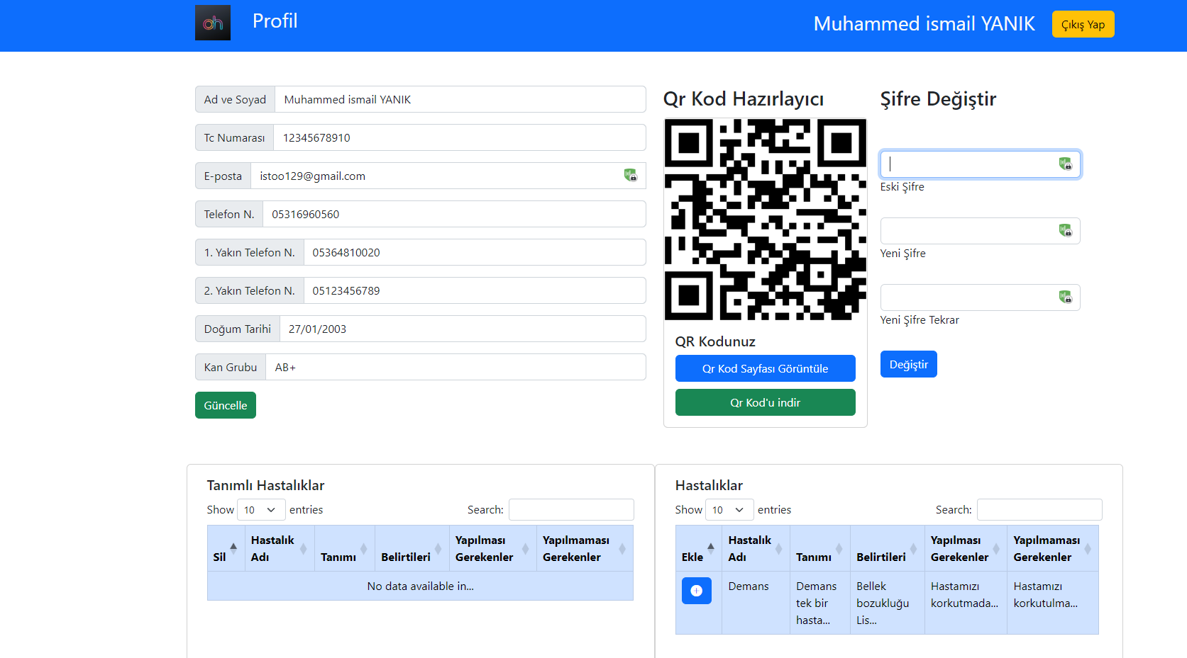

**Şekil-8: Kullanıcı Paneli**

**Şekil-9: Ziyaretçi QR kod ile erişim paneli**

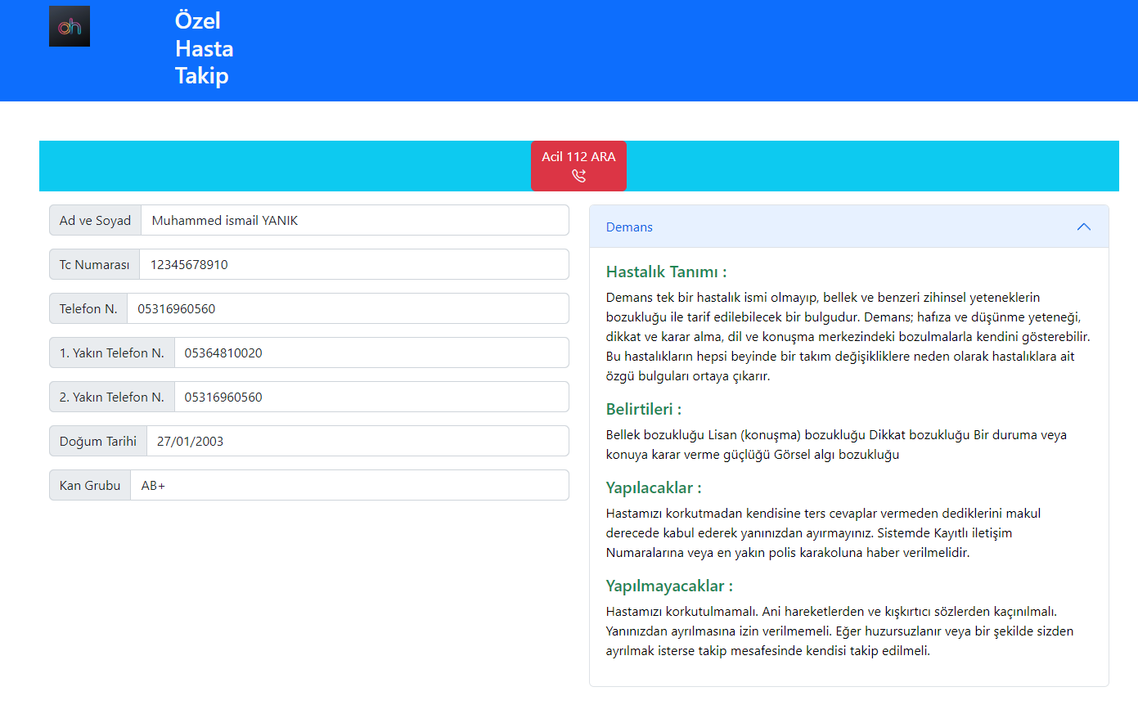

1. **Sonuç:**

Projemizde amaçlamış olduğumuz hedeflerimize ulaştık. Kullanıcılar için Kullanması kolay, anlaşılır ve hızlı bir panel oluşturduk. Kullanıcı karşıladığımız ilk anda hem kendisini sıkmayacak hem de ne yapması gerektiğini anlayacak tek sayfadan oluşan bu panel kullanıcının ihtiyacı olan bütün bilgileri barındırmakta.

Projeyi yaparken sunucu ile aramızdaki iletimin hızlı ve güvenli olmasına önem gösterdik. Bunun için gereksiz ayrıntılardan kaçınarak e-posta ile şifre yenileme sistemi kurduk.

Ziyaretçinin qr kod ile erişim sağladığı sayfamızda ise öncelikle ACİL-112 Arama butonunu büyük ve dikkat çekici bir renk ile belirttik. Sonrasında hasta vatandaş hakkındaki bilgileri sunarak 112 Acil çağrı merkezinin bilmesi gereken verileri hızlı bir şekilde gösterttik. Hastamıza ulaşan Acil yardım ekiplerinin ihtiyacı olacağı bilgileri yani hastalık ve alerji bilgilerini ise sayfanın devamına ekleyerek aslında acil durum esnasında yapılması gerekenlerin bir zaman akışını oluşturduk.

1. **Çıktılar**

* Geliştirmiş olduğumuz projeye qrileguvende.com.tr adresinden ulaşabilirsiniz.

1. Proje ile ilgili harcama kalemleri hakkında ayrıntılı bilgi
   1. Hosting ve domain Satın alımı = 416 TL.

**Kaynakça**

1. ÇAĞDAŞ E. , BÜYÜKSARAÇ A. , IŞIK M.F. , 2022 , Early intervention to risk groups with the QR code system in disasters.
2. ÇAĞDAŞ E. , BÜYÜKSARAÇ A. , IŞIK M.F. , 2022 , Early intervention to risk groups with the QR code system in disasters.
3. Gionata, C., Francesco, F., Alessandro, F., Sabrina, I., Andrea, M. (2014). An Inertial and QR Code Landmarks-Based Navigation System for Impaired Wheelchair Users. In: Longhi, S., Siciliano, P., Germani, M., Monteriù, A. (eds) Ambient Assisted Living. Springer, Cham. [https://doi.org/10.1007/978- 3-319-01119-6_21](https://doi.org/10.1007/978-%203-319-01119-6_21)
4. Al-Khalifa, H. S. (2008, July). Utilizing QR code and mobile phones for blinds and visually impaired people. In International Conference on Computers for Handicapped Persons (pp. 1065-1069). Springer, Berlin, Heidelberg.
5. ÇAĞDAŞ E. , BÜYÜKSARAÇ A. , IŞIK M.F. , 2022 , Early intervention to risk groups with the QR code system in disasters.
6. https://www.mshowto.org/mvc-yapisi-ve-ozellikleri.html
7. <https://www.yasinerarslan.com/php/php-mvc-framework-olusturma/>
8. <https://www.argenova.com.tr/mvc-nedir>
9. https://allisready.com/php-router-nedir-ne-icin-kullanilir/